PROPUESTA DE SITIO WEB
ESCUELA : TECNOLOGÍAS DE LA INFORMACIÓN
CARRERA : INGENIERÍA DE CIBERSEGURIDAD
CURSO : (1802) ARQUITECTURA DE ENTORNOS WEB
PERÍODO : 2026-I
CICLO : PRIMERO

Instituto de Educación

Superior Privado
CIBERTEC

Integrantes:

- Erik Guerrero Valentin I202513933

Sección:

- 2026-01

Carrera:

- Ingeniería de Ciberseguridad

Tema:

- Proyecto del sitio web “La Canchita” · TEMA 4

2026

Contenido
1. Resumen
2. Introducción
3. Diagnóstico SEPTE
4. Objetivos
5. Justificación
6. Definición y alcance
7. Productos y entregables
8. Conclusiones
9. Recomendaciones
10. Glosario
11. Bibliografía
12. Anexos
Los anexos incluyen el mapa del sitio, la referencia del diseño en Penpot y capturas de las seis páginas del sitio final.

1 RESUMEN
La Canchita es un negocio ficticio de alquiler de canchas de fútbol y vóley en San Juan de Miraflores, Lima. El proyecto consiste en un sitio web que reúne las características de las canchas, las tarifas, los horarios, los servicios y una solicitud de reserva de ejemplo.
El sitio contiene seis páginas HTML. Usa CSS, Bootstrap local y JavaScript básico para el menú, los filtros, el formulario y la calculadora. La calculadora aplica las tarifas diurna y nocturna según el horario elegido. Las imágenes y el video son ilustrativos; no representan un local real.
El sitio superó 158 comprobaciones en Chrome durante la revisión final. Se revisaron las seis páginas en computadora y celular y se verificaron cálculos y mensajes de error. Estos resultados demuestran el funcionamiento local del sitio; no prueban un aumento de ventas ni una demanda real por el servicio.
2 INTRODUCCIÓN
Antes de alquilar una cancha, un grupo necesita conocer el deporte, la capacidad, el horario de atención y el precio. La propuesta de La Canchita organiza esa información en una sola web para facilitar la elección de una cancha y estimar el pago.
El trabajo corresponde al TEMA 4 del curso Arquitectura de Entornos Web, de primer ciclo. Se eligió un alcance sencillo, con archivos locales que se pueden abrir sin instalación ni conexión a Internet. El tema y la presentación individual fueron autorizados por el profesor.
El informe explica el diagnóstico, los objetivos, la utilidad del proyecto, su alcance y los productos desarrollados. También presenta los resultados de las pruebas, las conclusiones y las evidencias del sitio. El alcance no incluye reservas reales, cobros ni gestión de disponibilidad.

3 DIAGNÓSTICO SEPTE
El diagnóstico revisa las variables social, económica y tecnológica. Las cifras corresponden al mundo, al Perú o a Lima Metropolitana. No son encuestas propias ni datos específicos de clientes de San Juan de Miraflores. Las oportunidades y amenazas son interpretaciones para orientar el proyecto.
Variable social
La OMS señala que el 31 % de los adultos del mundo no alcanzó los niveles recomendados de actividad física en 2022. La actividad física regular aporta beneficios para la salud física y mental.
Relación con el proyecto: presentar opciones de fútbol y vóley puede ayudar a que diferentes grupos organicen una actividad deportiva. La cifra mundial no demuestra una demanda local por alquilar canchas.
Oportunidad: mostrar deporte, superficie, techo, iluminación y capacidad de cada cancha. Amenaza: el interés por practicar deporte no garantiza que las personas dispongan de tiempo o presupuesto para alquilar. Acción: presentar 7 canchas de fútbol para hasta 14 jugadores y 3 de vóley para hasta 12.
Variable económica
El INEI informó que la pobreza monetaria afectó al 25,7 % de la población del Perú en 2025, frente al 27,6 % en 2024. Es un indicador nacional y no describe el presupuesto de los futuros clientes del negocio.
Oportunidad: informar los precios antes de solicitar una cancha. Amenaza: un presupuesto limitado podría reducir la frecuencia de alquiler. Acción: publicar tarifas por deporte y horario y calcular cada tramo cuando un alquiler cruza las 5 p. m. Las cifras no demuestran que el negocio sea rentable ni que sus precios sean económicos para todos.

DIAGNÓSTICO SEPTE CONTINUACIÓN
Variable tecnológica
En el cuarto trimestre de 2025, el INEI reportó que el 89,2 % de la población usuaria de Internet de 6 y más años del país accedió mediante un teléfono celular, con o sin plan de datos. También indicó que el 78,2 % de los hogares de Lima Metropolitana tenía conexión a Internet. Son indicadores distintos: personas usuarias y hogares.
Oportunidad: facilitar la consulta del sitio desde el celular mediante textos legibles, botones claros y un filtro por deporte. Amenaza: no todos los hogares tienen Internet y los recursos pesados pueden dificultar la consulta. Acción: adaptar las páginas con Bootstrap y CSS y revisar el menú, imágenes y funciones en distintos anchos de pantalla.
Resultado del diagnóstico
El diagnóstico orientó la organización del contenido, la explicación de los precios y la adaptación del sitio al celular. El proyecto no incluye una investigación comercial del distrito. Para un negocio real sería necesario estudiar a los clientes, la competencia y los costos.

4 OBJETIVOS
Objetivo 1 Construir el sitio web
Construir las seis páginas de La Canchita con HTML, CSS, Bootstrap y JavaScript hasta el 16 de octubre de 2026, sesión 12, y revisar cada una en computadora y celular. Las páginas deben mostrar la información acordada, permitir navegar entre ellas y filtrar las 10 canchas mediante las opciones Todas, Fútbol y Vóley.
Indicadores: 6 de 6 páginas terminadas, 12 revisiones visuales, una por página y tipo de pantalla y filtros con 10, 7 y 3 canchas. Es alcanzable con archivos locales y funciones sencillas; responde a la necesidad de reunir y comparar la información. Los plazos previstos fueron el 12/10 para el avance y el 16/10 para el sitio completo.
Objetivo 2 Validar la solicitud y calcular el alquiler
Implementar hasta el 16 de octubre de 2026 un formulario de solicitud de reserva de ejemplo y una calculadora simple. Verificar seis cálculos de precio y rechazar tres solicitudes con datos incompletos o inválidos. Se usan tarifas fijas y JavaScript básico, sin pagos ni reservas reales.
Casos de cálculo: fútbol 10–11 = S/ 40; fútbol 18–19 = S/ 50; vóley 10–11 = S/ 30; vóley 18–19 = S/ 40; fútbol 16–18 = S/ 90; vóley 16–18 = S/ 70. Casos inválidos: datos obligatorios vacíos, correo inválido y alquiler de 22 a 24, que supera el cierre a las 23.
Resultado de los objetivos
La revisión de la tarea 12 confirmó las seis páginas y sus doce capturas de pantalla. Los seis cálculos dieron los valores esperados y los tres casos inválidos fueron rechazados. La revisión local del 11/10/2026 confirmó el cumplimiento de ambos objetivos antes del plazo previsto. El informe y los otros documentos de entrega se controlan por separado.

5 JUSTIFICACIÓN
La web permite consultar las canchas, los precios y los horarios en un solo lugar. El usuario puede revisar qué deporte se practica, la superficie, la capacidad y si la cancha cuenta con techo e iluminación. El filtro separa las opciones de fútbol y vóley.
La calculadora ayuda a estimar el costo según el deporte, la hora y la duración. Por ejemplo, de 4 a 6 p. m. se suma una hora de día y una de noche: S/ 90 para fútbol y S/ 70 para vóley. El formulario permite completar una solicitud de ejemplo, corregir los datos y consultar un resumen.
En un negocio real, el sitio podría facilitar las consultas iniciales y la presentación de sus servicios. En este proyecto no se midieron visitas, ventas ni satisfacción de clientes. Las pruebas comprobaron el funcionamiento de las páginas y sus funciones.
Beneficiarios directos
Personas que desean alquilar una cancha: grupos de amigos, estudiantes, familias, equipos de trabajo y otros grupos interesados en practicar deporte. Administración del negocio: podría contar con una presentación ordenada de sus canchas. Estudiante responsable: el proyecto ofrece práctica de diseño, HTML, CSS, Bootstrap y JavaScript.
Beneficiarios indirectos
Familiares y acompañantes: podrían organizar mejor su visita y conocer los servicios del local. Comercios cercanos y proveedores: podrían atender a visitantes si el negocio se implementara. Son beneficios posibles que no se han comprobado en este negocio ficticio.

6 DEFINICIÓN Y ALCANCE
La ubicación ficticia de La Canchita está en San Juan de Miraflores, Lima. Atiende de lunes a domingo de 8 a. m. a 11 p. m. Se dirige a distintos grupos de personas que desean practicar fútbol o vóley.
Tiene 7 canchas de fútbol de césped sintético: 4 con techo y 3 al aire libre, hasta 14 jugadores por cancha. Tiene 3 canchas de vóley de losa: 1 con techo y 2 al aire libre, hasta 12 jugadores. Todas cuentan con iluminación. También se describen baños, vestuarios, estacionamiento, venta de bebidas y préstamo de balones; los costos adicionales están por definir.
Fútbol cuesta S/ 40 por hora de 8 a. m. a 5 p. m. y S/ 50 desde las 5 p. m. hasta el cierre. Vóley cuesta S/ 30 y S/ 40, respectivamente. La tarifa nocturna corresponde al uso de iluminación. Tener techo no cambia el precio. La calculadora permite horas completas y suma cada tramo por separado.
Contenido del sitio
Inicio: presenta el negocio y accesos principales.
Canchas: muestra las diez opciones y el filtro por deporte.
Precios y horarios: explica tarifas, atención y alquileres que cruzan las 5 p. m.
Instalaciones: presenta servicios, galería y video ilustrativo.
Solicitud de reserva: incluye nombre, correo, teléfono, cancha, fecha, hora y duración; calcula y muestra un resumen local.
Contacto: presenta ubicación, horario y datos ficticios claramente identificados.
El sitio no registra disponibilidad real, cuentas de usuarios ni reservas; no envía datos a un servidor y no procesa pagos. No hay base de datos. Los datos de contacto son ficticios. Las imágenes fueron generadas para el negocio ficticio.

7 PRODUCTOS Y ENTREGABLES
El avance del 50 % contiene las tres primeras páginas y documentación preparatoria. La carpeta del 100 % contiene las seis páginas con las funciones y los recursos multimedia del sitio final. La versión anterior del sitio del 50 % se conserva para mostrar el avance.
Diseño: archivos La Canchita · Alta fidelidad y La Canchita · Baja fidelidad en Penpot, con vistas para computadora y celular, menús, filtros y estados del formulario.
Sitio: seis archivos HTML y carpetas images, style, js y videos. Bootstrap se incluye localmente para abrir el proyecto sin Internet.
Funciones: menú y submenú, filtros Todas/Fútbol/Vóley, cálculo por tramos, validaciones y confirmación local.
Multimedia: logo, cuatro imágenes generadas y un video MP4 de 20 segundos sin audio, con rótulos y controles.
Informe: versión DOCX elaborada a partir de la plantilla del curso.
Publicación: el repositorio público PR-2026-01-Entregables de GitHub contiene el informe, los PDF de diseños, la presentación y el sitio final en la rama main. La web continúa publicada en GitHub Pages.
Repositorio público: https://github.com/erikgv2024/PR-2026-01-Entregables
Web: https://erikgv2024.github.io/la-canchita-web/
Resultados de revisión
Durante la tarea 12, el sitio superó 158 comprobaciones: 98 sobre páginas, navegación, recursos y SEO básico; 44 sobre formulario y calculadora; 16 sobre galería y video. Se probaron anchos de 360, 390, 768, 1200 y 1440 píxeles. No se encontraron enlaces rotos, recursos faltantes ni errores JavaScript en estas pruebas.
Se revisaron doce capturas completas de las seis páginas, en celular y computadora. Se mantuvieron los colores verde oscuro y crema de la identidad visual. El sitio usa Arial local y controles HTML nativos; Penpot usa Inter y estados de prototipo. La galería y el video se añadieron a Instalaciones en la etapa final.
Material de exposición y entrega final
Se incluye un Demo Reel de 4 minutos y 44 segundos con narración masculina en español y una presentación editable de 14 diapositivas en PPTX, con notas y guía de práctica. La carpeta final reúne informe, sitio, mapa, diseños, pruebas y material de exposición. El ensayo individual corresponde a Erik y aún está pendiente. El video de instalaciones es un recurso distinto del Demo Reel.

8 CONCLUSIONES
1. Se construyeron seis páginas que reúnen información de las diez canchas, sus servicios, precios y horarios. Los filtros permiten consultar fútbol y vóley por separado.
2. La calculadora aplicó correctamente las tarifas de día y noche en los seis casos previstos. El formulario rechazó datos inválidos y mostró un resumen para solicitudes válidas.
3. Las 158 comprobaciones y la revisión visual respaldan el funcionamiento local en Chrome y la adaptación a diferentes tamaños de pantalla. No permiten afirmar que hayan aumentado las ventas ni que el sitio funcione igual en todos los navegadores.
9 RECOMENDACIONES
1. Mantener actualizados los precios, horarios y características si el negocio llega a implementarse.
2. Antes de usar reservas reales, añadir disponibilidad, almacenamiento y protección de datos con una solución adecuada y probarla.
3. Probar el sitio en teléfonos físicos y otros navegadores, y recoger opiniones de usuarios para mejorar su uso.
10 GLOSARIO
HTML5: lenguaje para organizar el contenido de una página web.
CSS: reglas que definen colores, tamaños y distribución.
Bootstrap: conjunto de estilos y componentes que facilita la adaptación del sitio.
JavaScript: lenguaje usado para responder a acciones y realizar cálculos.
Responsive: diseño que se adapta al tamaño de la pantalla.
SEO: organización básica que ayuda a los buscadores a entender una página.
Wireframe: esquema de una pantalla y sus elementos.
SEPTE: análisis del contexto social, económico, político, tecnológico y ecológico. En este trabajo se desarrollaron tres variables.
MCP: conexión que permite a Codex usar herramientas externas, como Penpot.

11 BIBLIOGRAFÍA
Organización Mundial de la Salud. Physical activity. 26 de junio de 2024. Estimación mundial de actividad física insuficiente en adultos correspondiente a 2022. https://www.who.int/news-room/fact-sheets/detail/physical-activity (consulta: 11/10/2026).
Instituto Nacional de Estadística e Informática. INEI: Pobreza monetaria alcanzó al 25,7% de la población en el Perú durante el año 2025. Publicación de 2026. https://www.gob.pe/institucion/inei/noticias/1387366-inei-pobreza-monetaria%20alcanzo-al-25-7-de-la-poblacion-en-el-peru-durante-el-ano-2025 (consulta: 11/10/2026).
Instituto Nacional de Estadística e Informática. El 98,4% de los hogares de Lima Metropolitana contó con telefonía móvil durante el cuarto trimestre de 2025. Publicación de 2026. https://www.gob.pe/institucion/inei/noticias/1371146-el-98-4-de-los-hogares-de-lima-metropolitana-conto-con-telefonia-movil-durante-el-cuarto-trimestre-de-2025 (consulta: 11/10/2026).
Documentos del curso: PR 2026 01 Arquitectura de Entornos Web (5367) y Formato de Presentación del Proyecto Arquitectura de Entornos Web (1802) - Ejemplo. Material facilitado para el curso.
Evidencias del proyecto: diagnóstico, objetivos SMART, justificación y registros de tareas 9 a 12, guardados en PR-2026-01. La revisión final corresponde al 11/10/2026.

12 ANEXOS
Anexo A Mapa del sitio
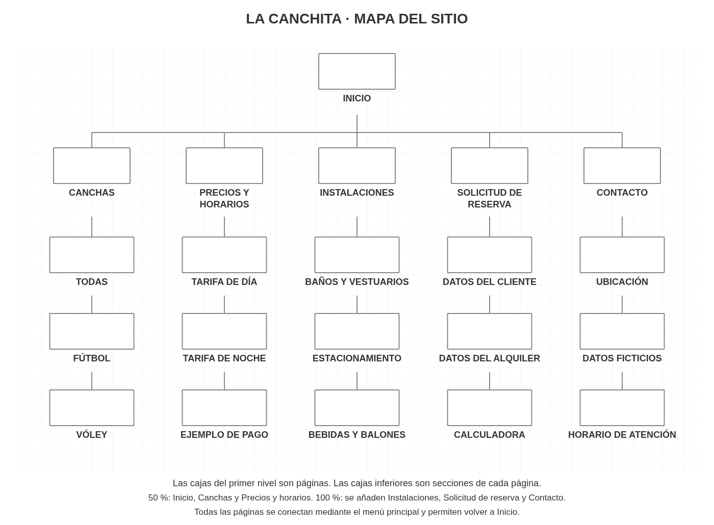
El sitio se organiza en Inicio, Canchas, Precios y horarios, Instalaciones, Solicitud de reserva y Contacto.
Anexo B Referencia del diseño
Archivos del proyecto La Canchita · Wireframes en Penpot: La Canchita · Alta fidelidad y La Canchita · Baja fidelidad.
https://design.penpot.app/#/workspace?team-id=52a5041f-08a1-80f1-8008-c59c524a48ef&file-id=17193a1f-939a-80b5-8008-c59d3893aaf3&page-id=17193a1f-939a-80b5-8008-c59d3893aaf4
Orden de exposición: 00 mapa; 01 a 06 páginas; 07 menús; 08 filtros y submenú; 09 calculadora, error y confirmación. Computadora arriba y celular debajo. Las evidencias siguientes muestran la implementación final revisada durante la tarea 12.
Repositorio del proyecto
El repositorio público de GitHub contiene todos los entregables: informe, PDF de diseños de alta y baja fidelidad, presentación y sitio web con sus recursos.
https://github.com/erikgv2024/PR-2026-01-Entregables
Web publicada: https://erikgv2024.github.io/la-canchita-web/
El repositorio y la web son públicos y se consultan sin iniciar sesión. El sitio también se entrega en una carpeta local; los documentos y el material de exposición están en esa carpeta.

ANEXO C INICIO
Vista de computadora y celular del sitio final. Las capturas muestran la parte superior de la página; las capturas completas se conservan en pruebas/tarea-12/general/capturas.
Computadora
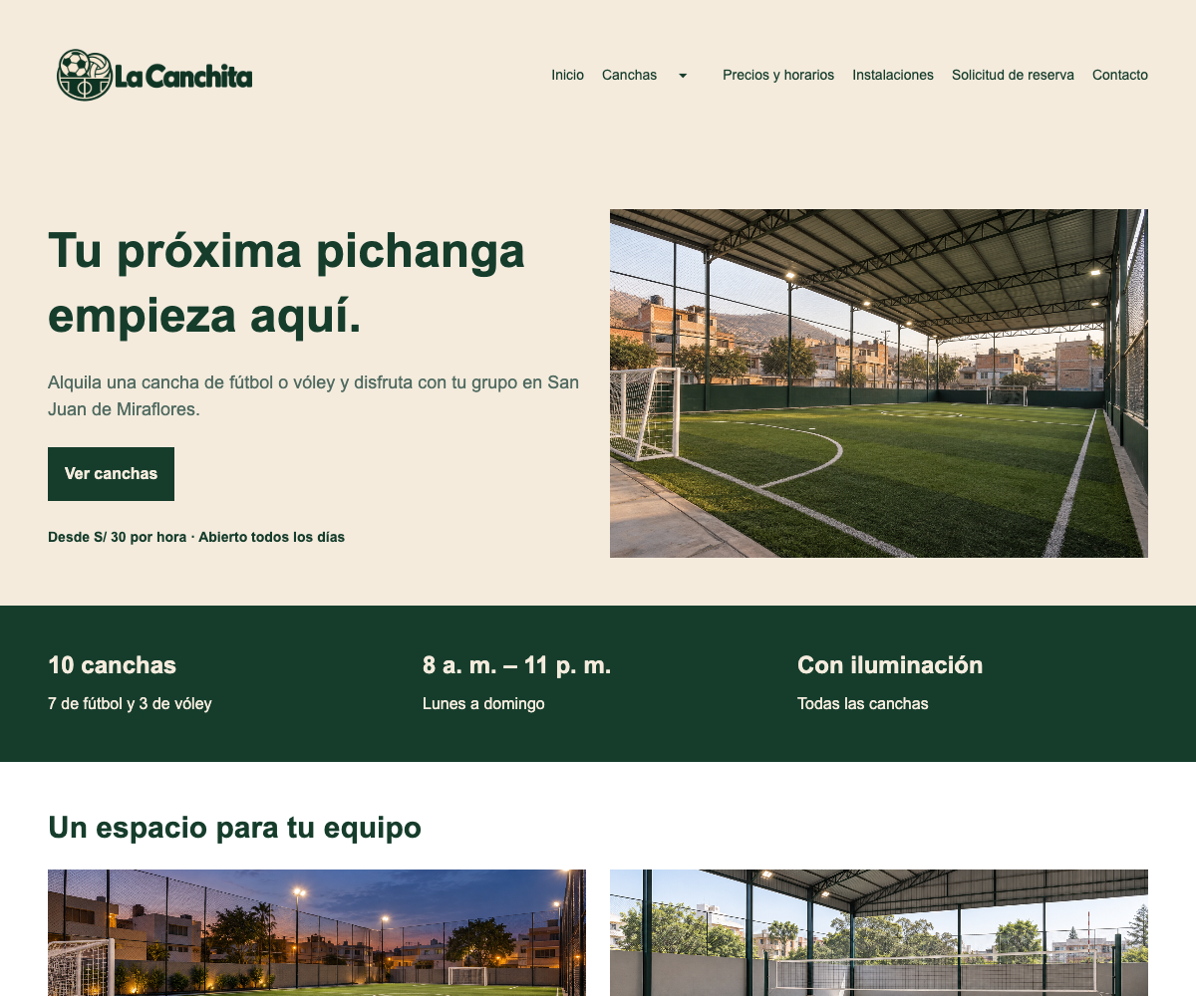
Celular
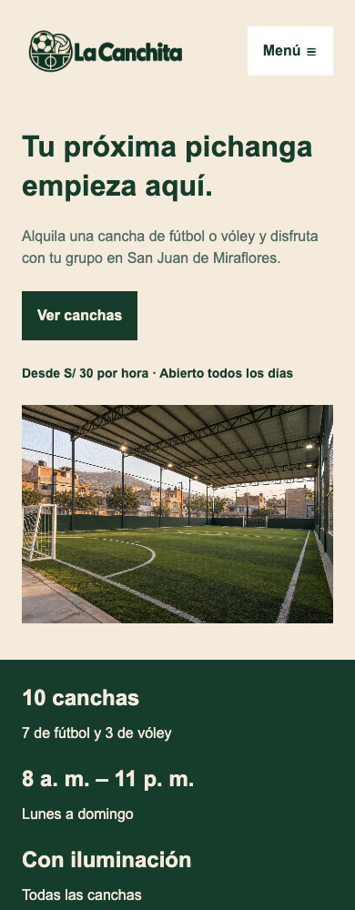

ANEXO C CANCHAS
Vista de computadora y celular del sitio final. Las capturas muestran la parte superior de la página; las capturas completas se conservan en pruebas/tarea-12/general/capturas.
Computadora
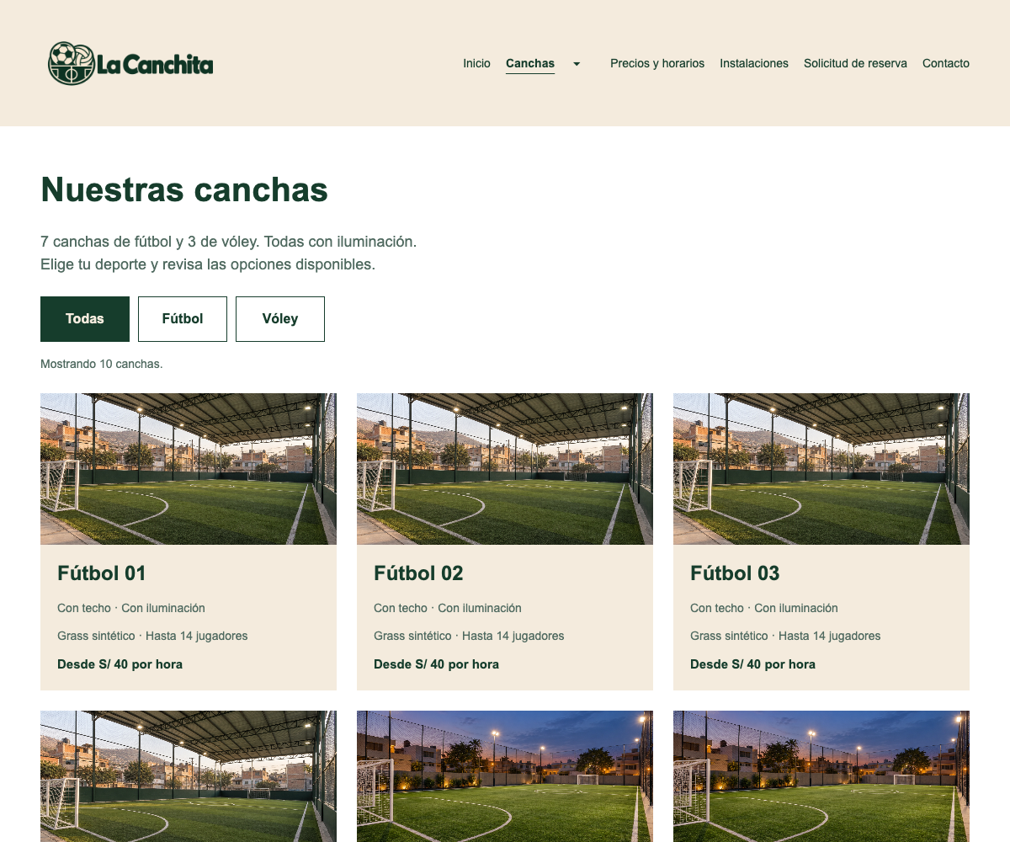
Celular
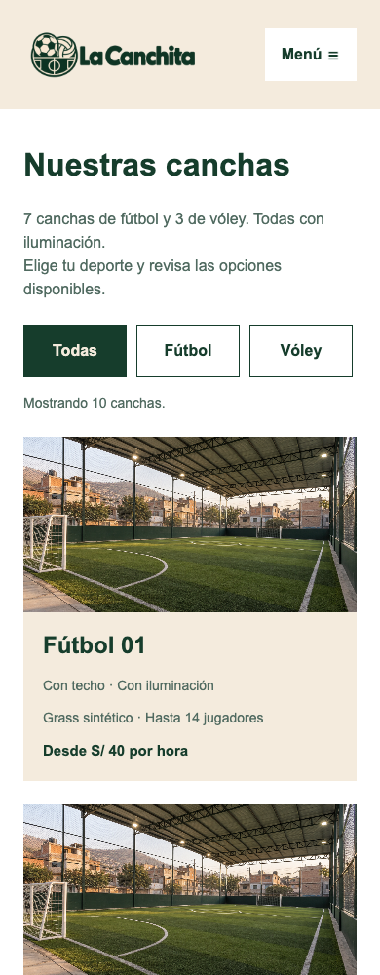

ANEXO C PRECIOS Y HORARIOS
Vista de computadora y celular del sitio final. Las capturas muestran la parte superior de la página; las capturas completas se conservan en pruebas/tarea-12/general/capturas.
Computadora
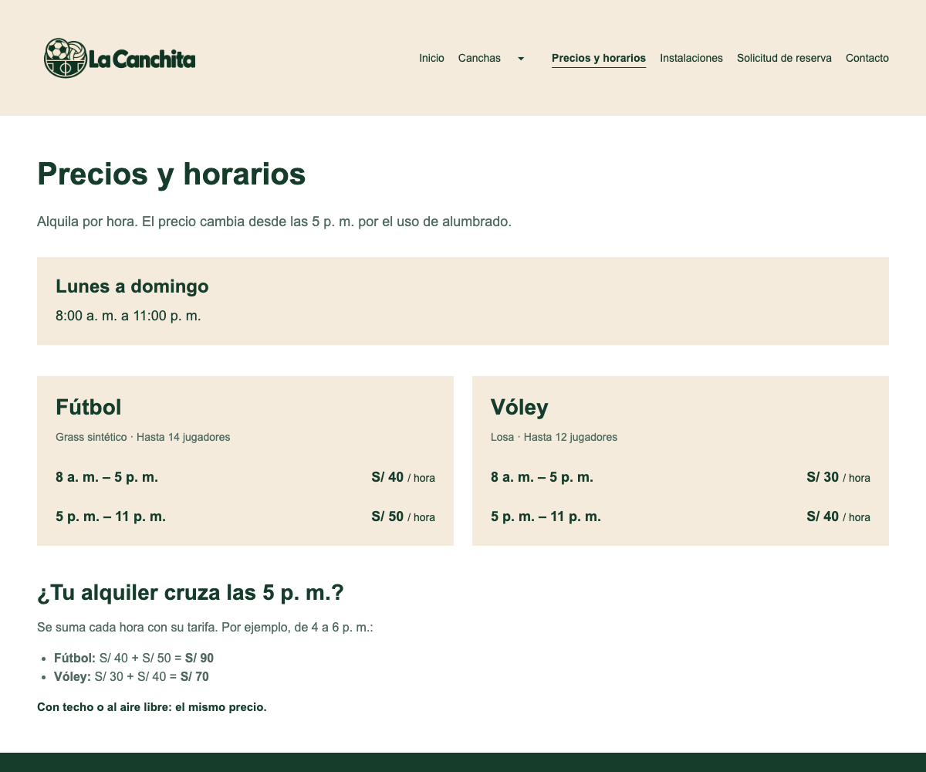
Celular
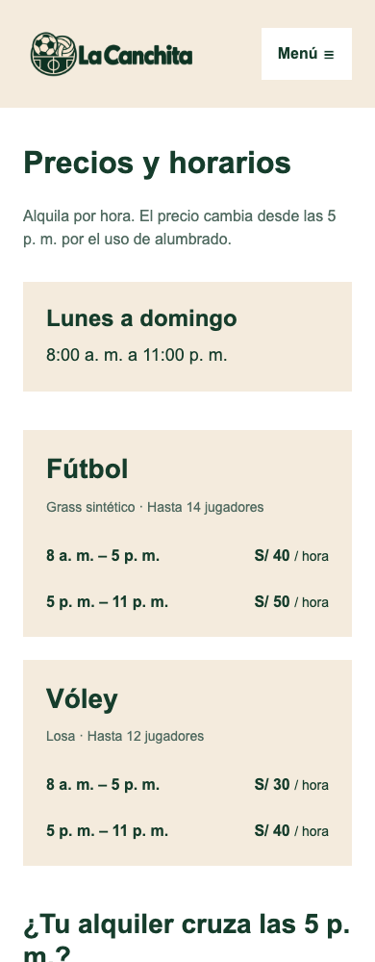

ANEXO C INSTALACIONES
Vista de computadora y celular del sitio final. Las capturas muestran la parte superior de la página; las capturas completas se conservan en pruebas/tarea-12/general/capturas.
Computadora
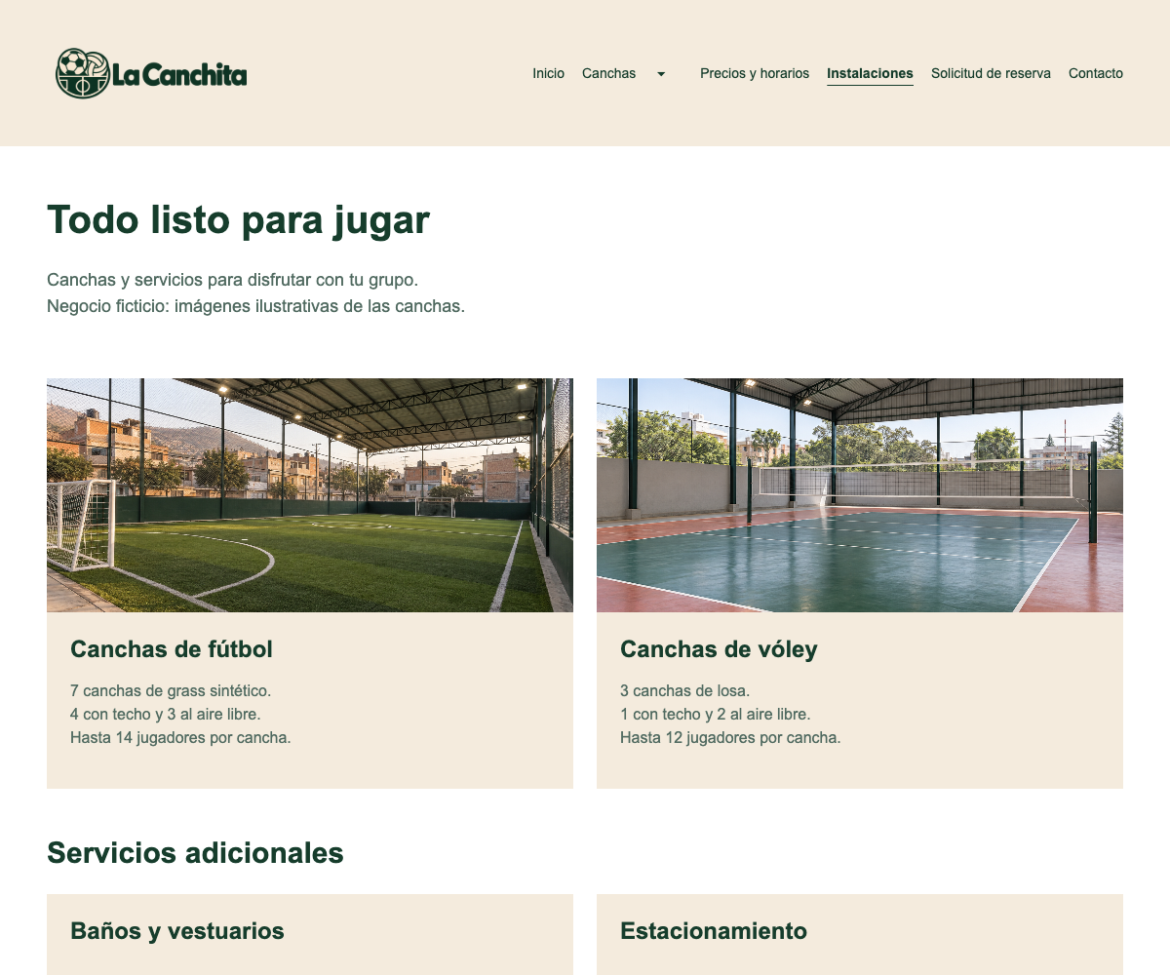
Celular
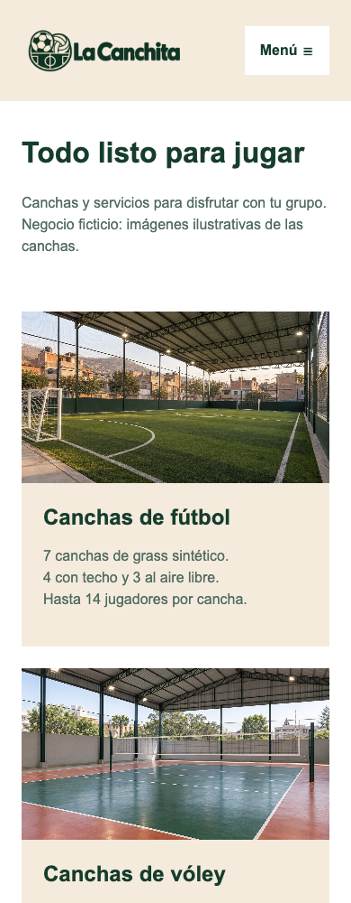

ANEXO C SOLICITUD DE RESERVA
Vista de computadora y celular del sitio final. Las capturas muestran la parte superior de la página; las capturas completas se conservan en pruebas/tarea-12/general/capturas.
Computadora
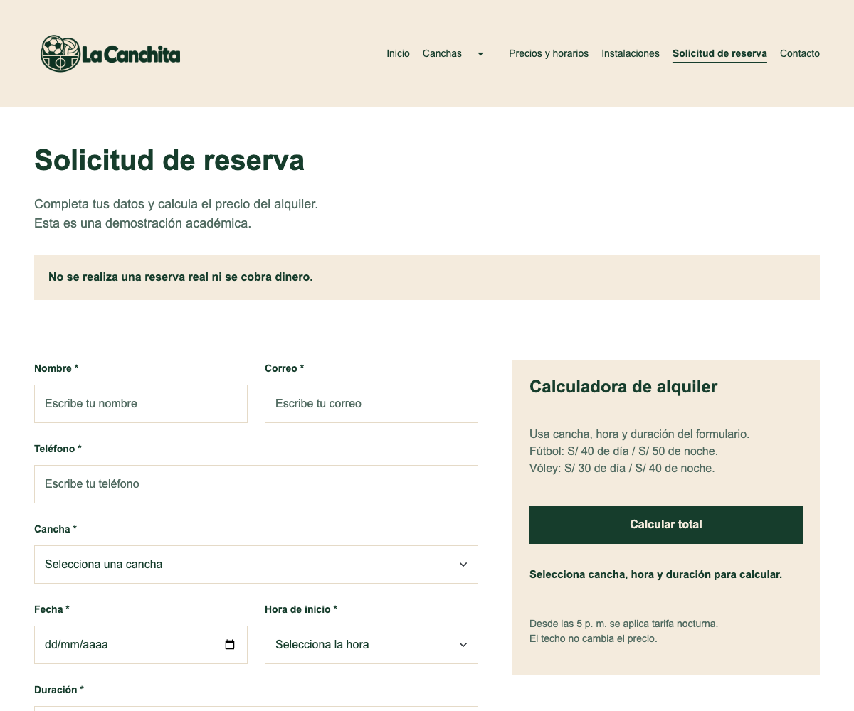
Celular
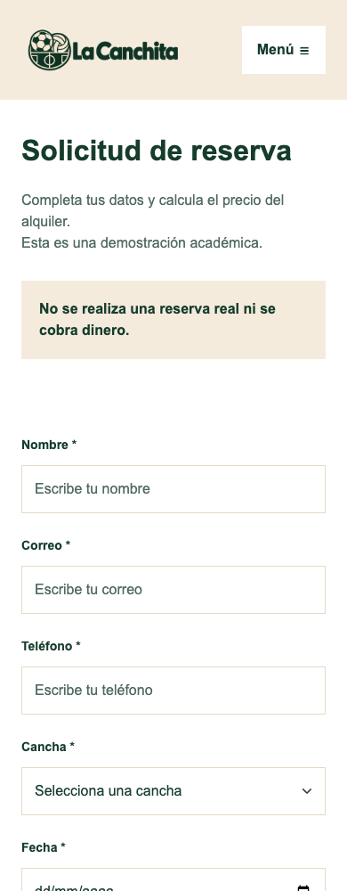

ANEXO C CONTACTO
Vista de computadora y celular del sitio final. Las capturas muestran la parte superior de la página; las capturas completas se conservan en pruebas/tarea-12/general/capturas.
Computadora
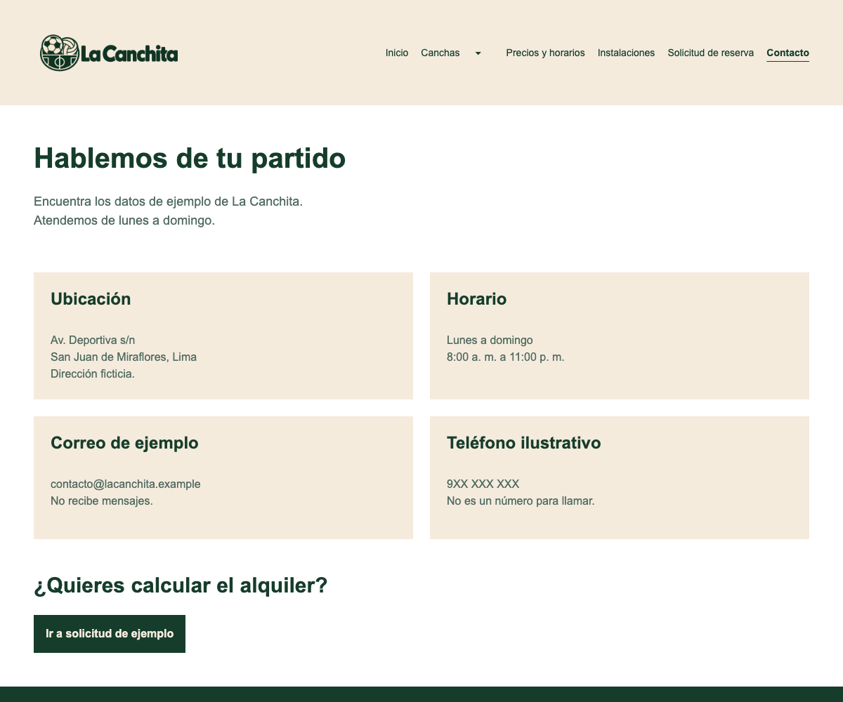
Celular
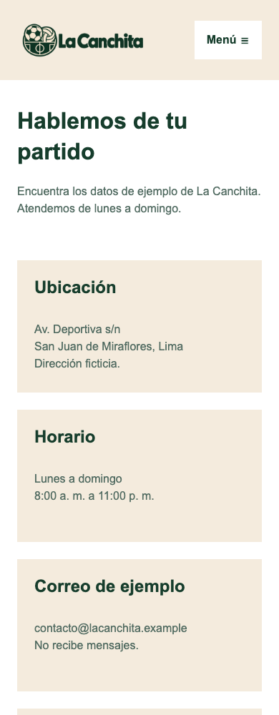

ANEXO D FORMULARIO Y CALCULADORA
Evidencia de solicitud válida y cálculo correcto. La función muestra el resumen en la misma página; no realiza una reserva ni un pago.
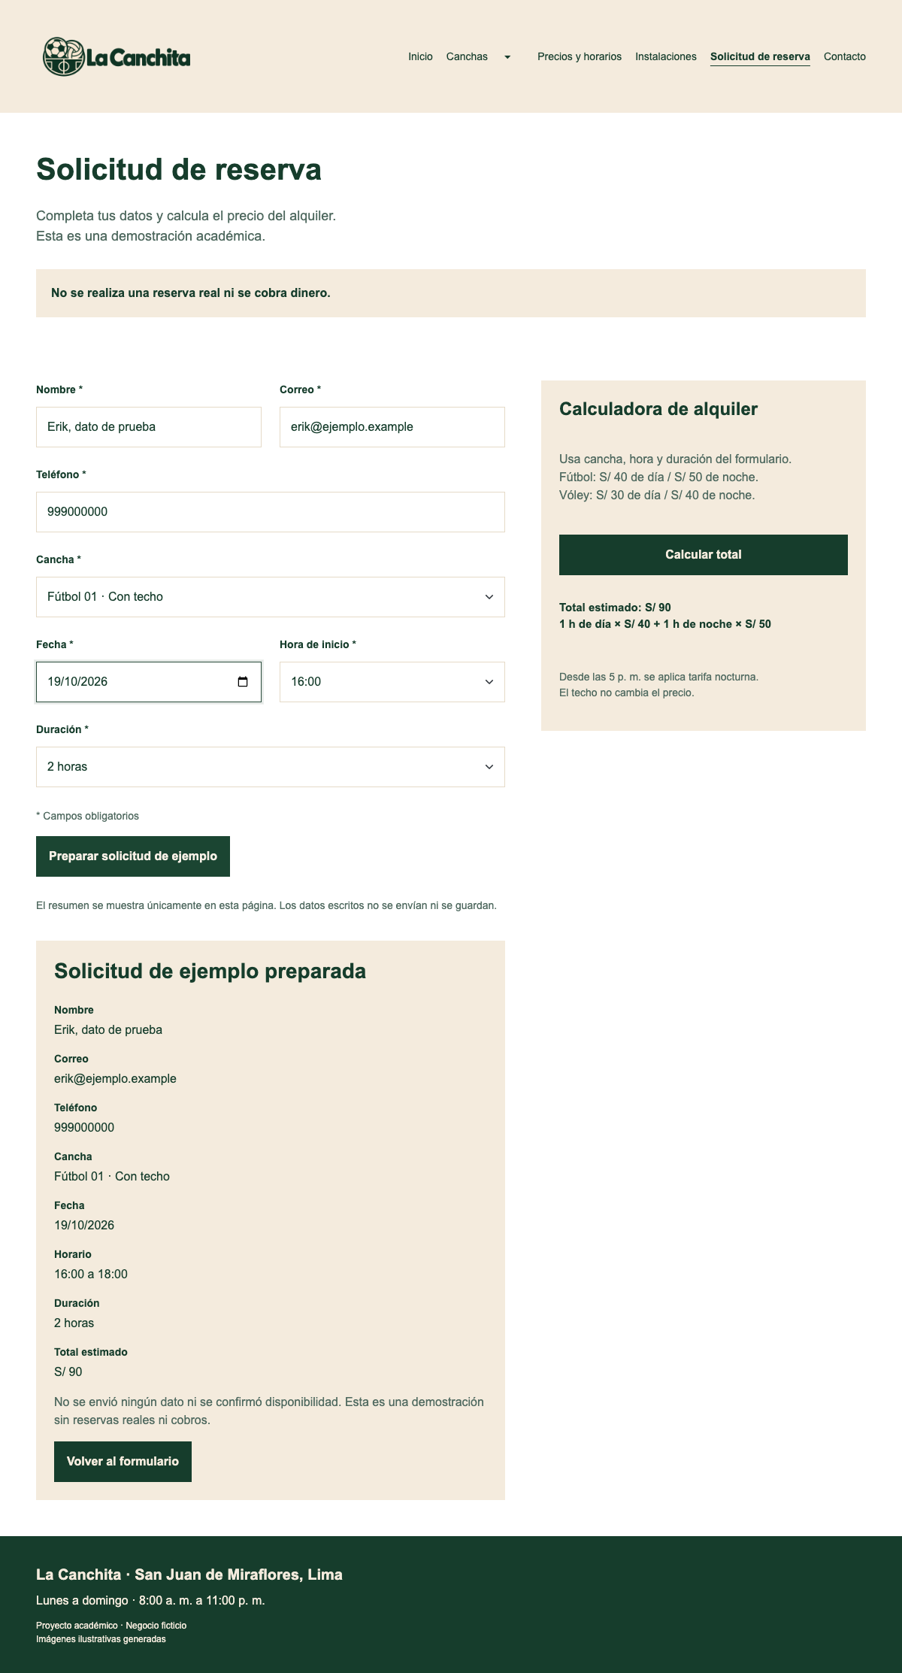
Se cumplieron los cinco criterios de aceptación: campos vacíos, correo inválido, fecha pasada, actualización de costo y solicitud válida. Registro completo en pruebas/tarea-12/funciones/RESULTADOS.json.

La Canchita · Alta fidelidad

01 Inicio
Diseño de referencia en Penpot. Vistas de computadora y celular.
Computadora | Celular
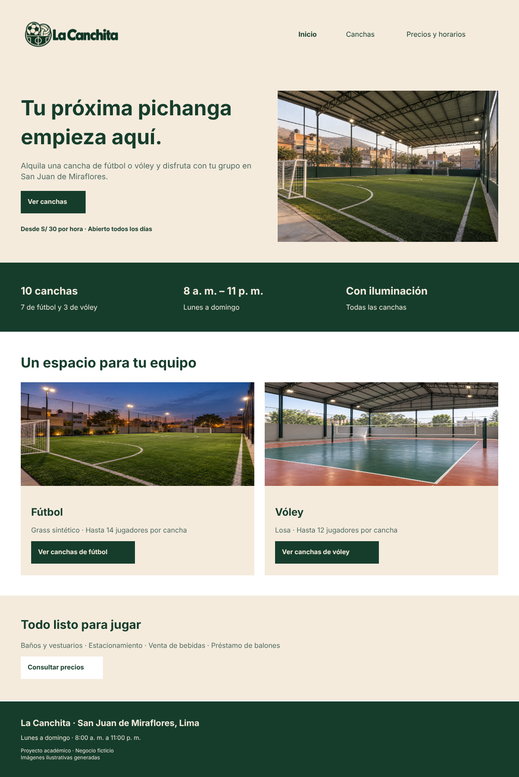 | 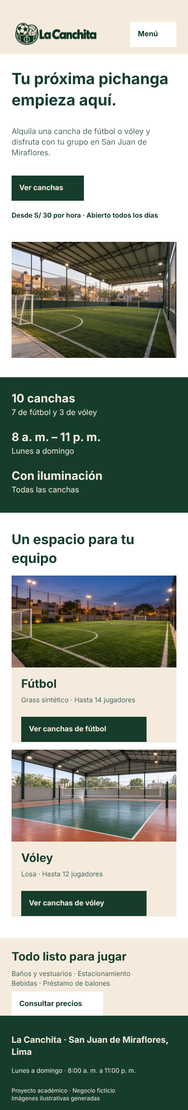
Proyecto en Penpot: La Canchita · Wireframes

La Canchita · Alta fidelidad

02 Canchas
Diseño de referencia en Penpot. Vistas de computadora y celular.
Computadora | Celular
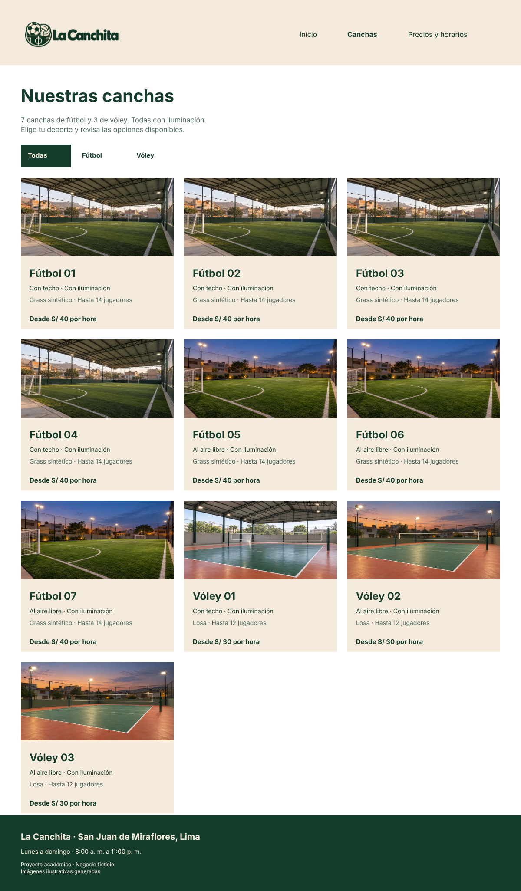

La Canchita · Alta fidelidad

03 Precios y horarios
Diseño de referencia en Penpot. Vistas de computadora y celular.
Computadora | Celular
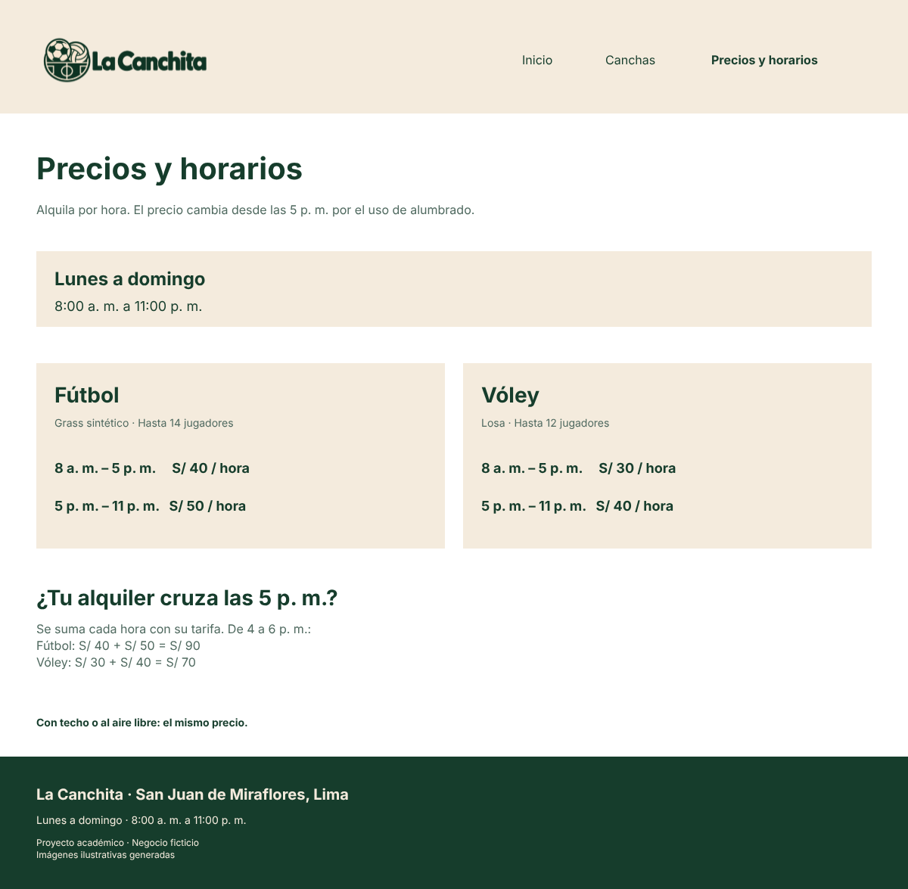 | 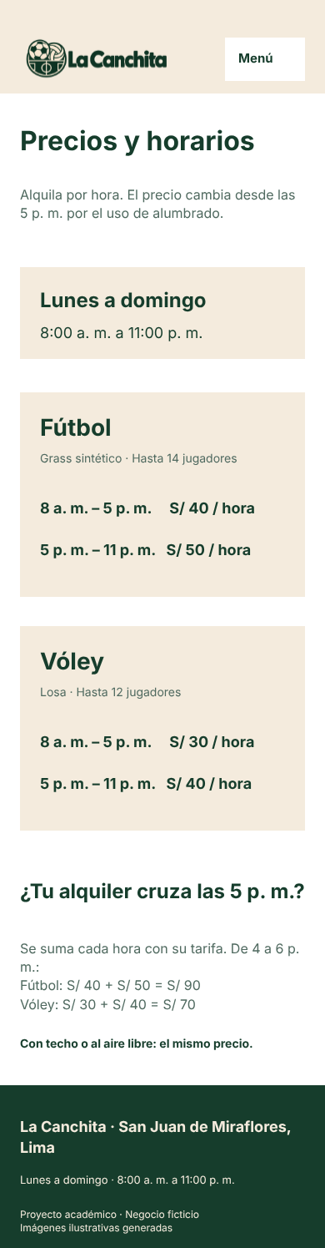

La Canchita · Alta fidelidad

04 Instalaciones
Diseño de referencia en Penpot. Vistas de computadora y celular.
Computadora | Celular
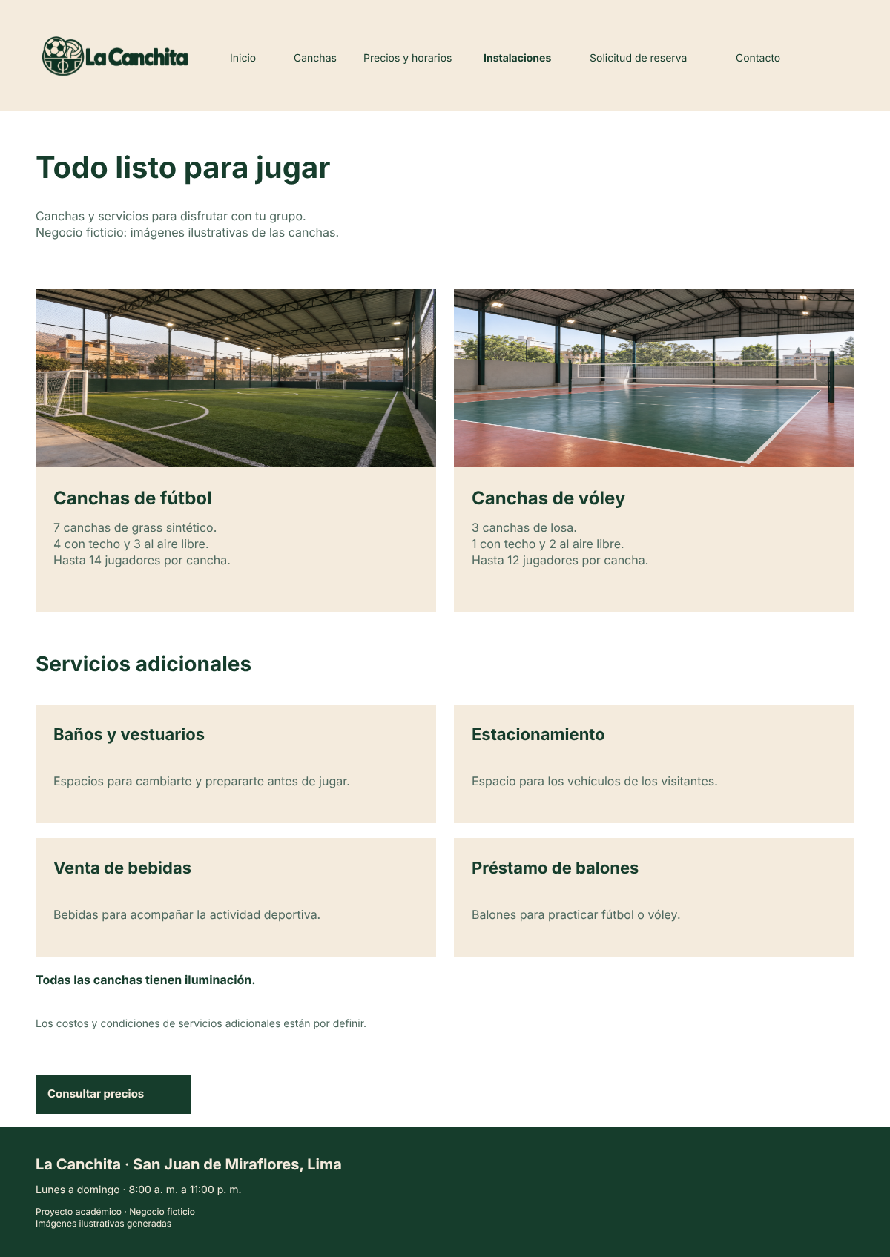 | 

La Canchita · Alta fidelidad

05 Solicitud de reserva
Diseño de referencia en Penpot. Vistas de computadora y celular.
Computadora | Celular
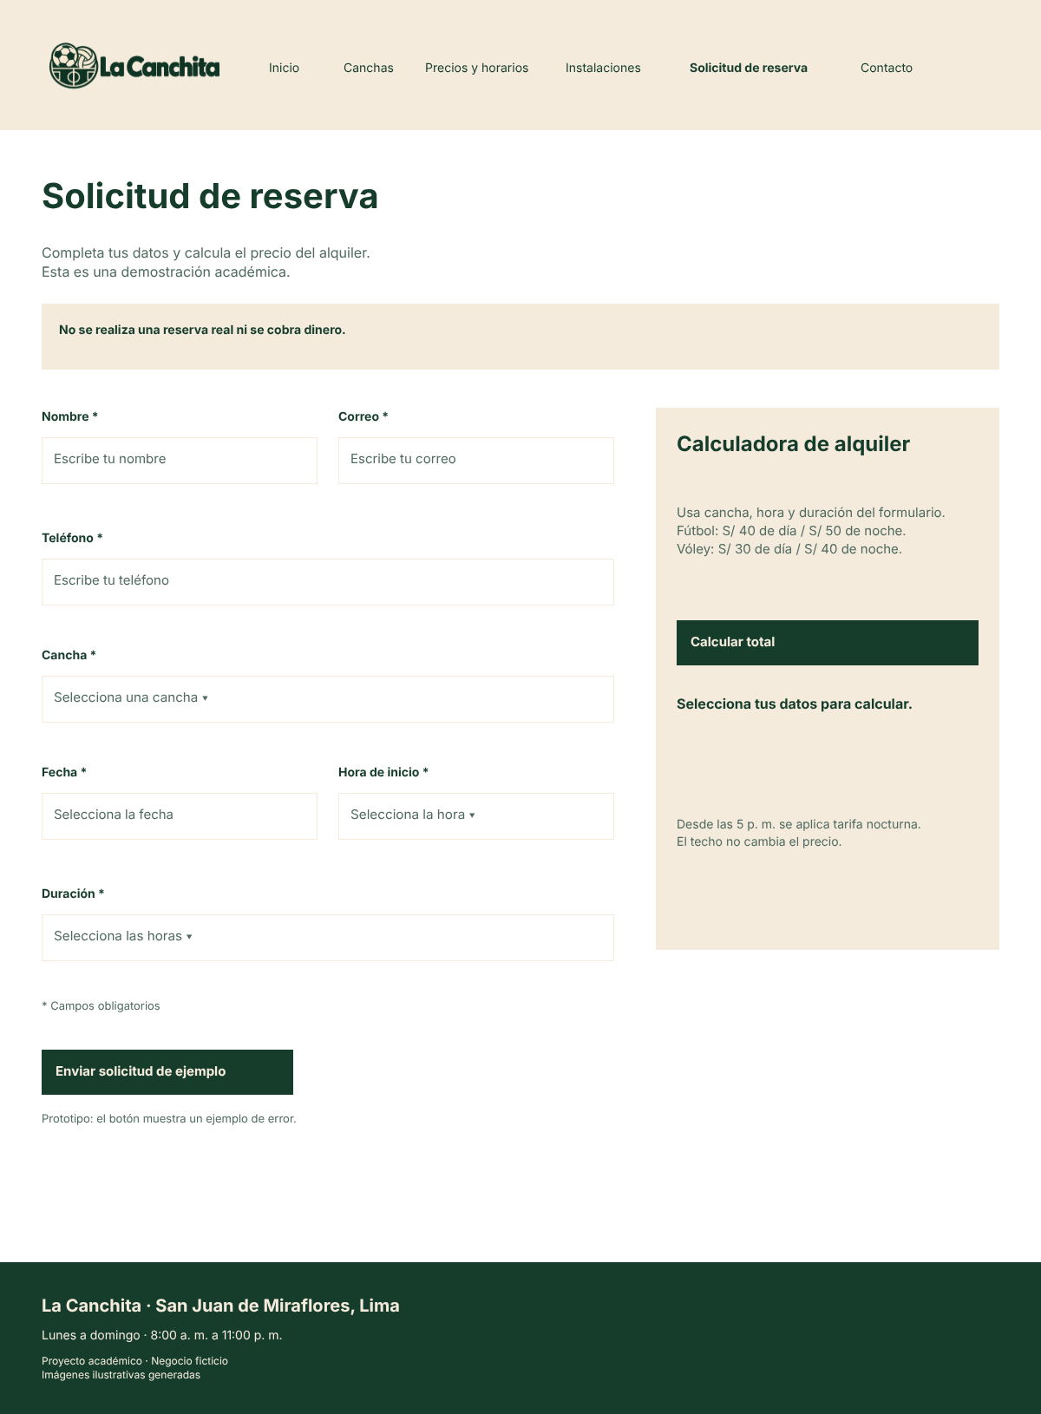 | 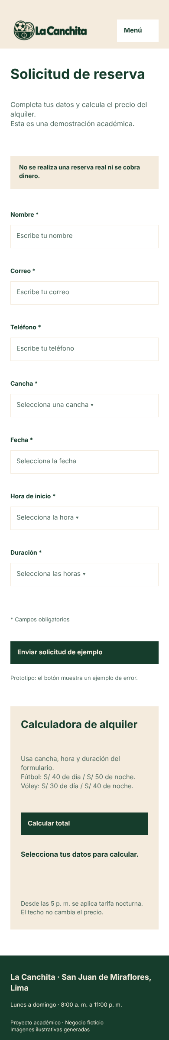

La Canchita · Alta fidelidad

06 Contacto
Diseño de referencia en Penpot. Vistas de computadora y celular.
Computadora | Celular
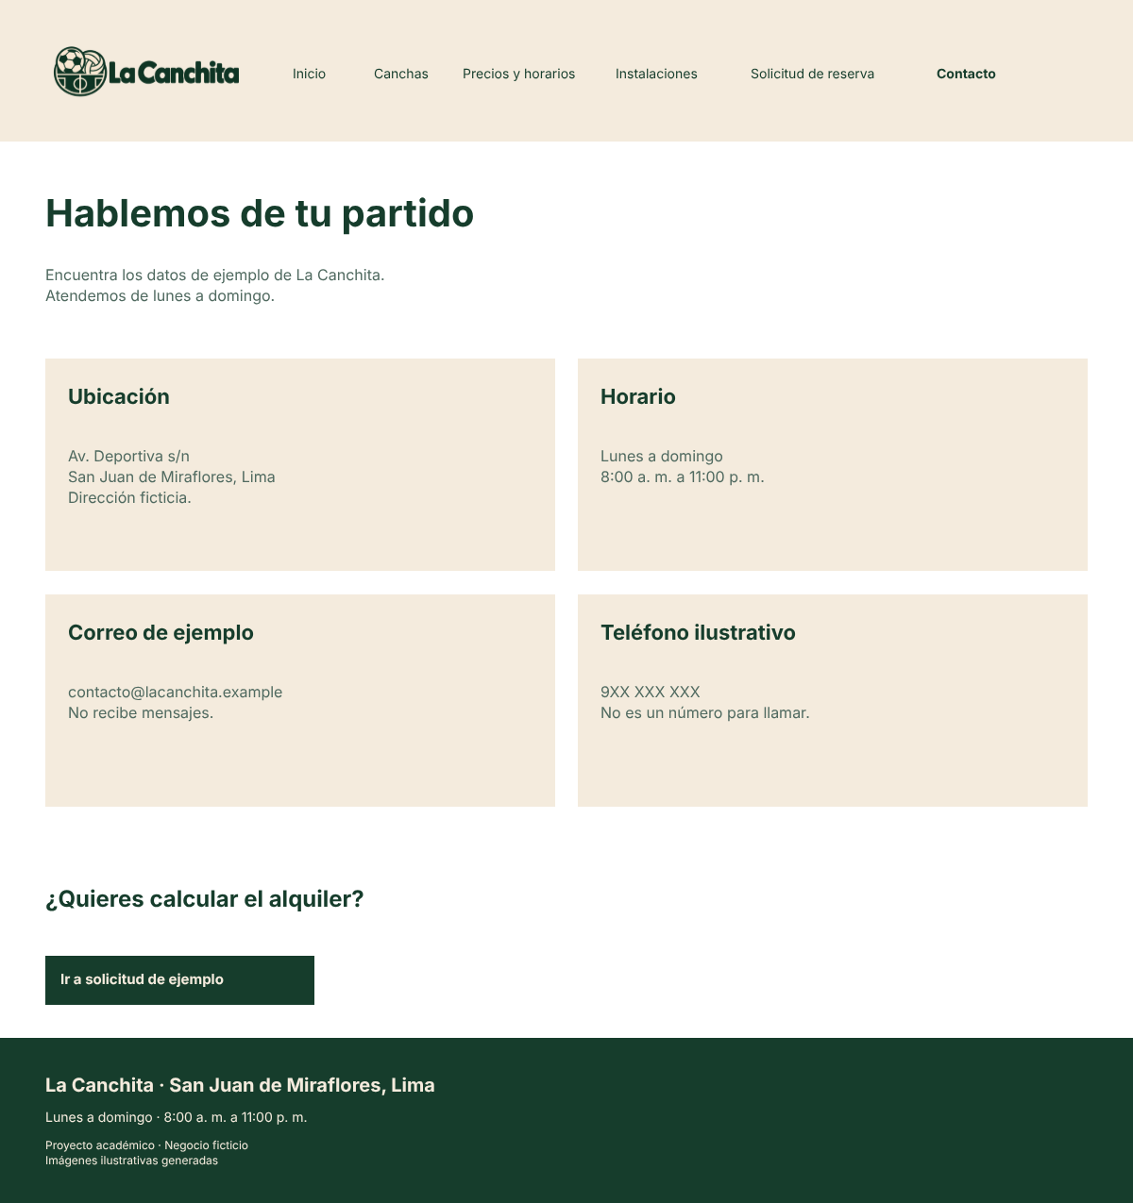 | 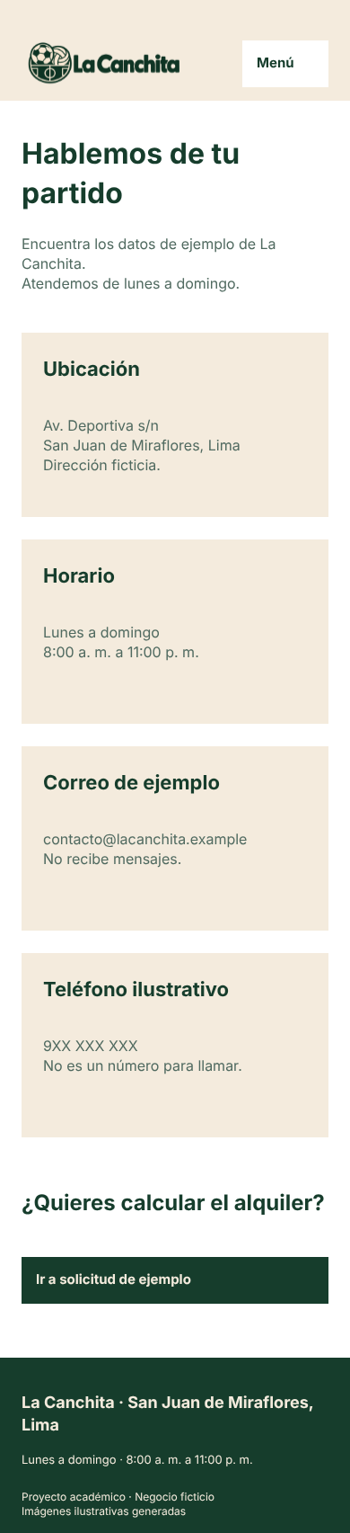

La Canchita · Baja fidelidad

01 Inicio
Diseño de referencia en Penpot. Vistas de computadora y celular.
Computadora | Celular
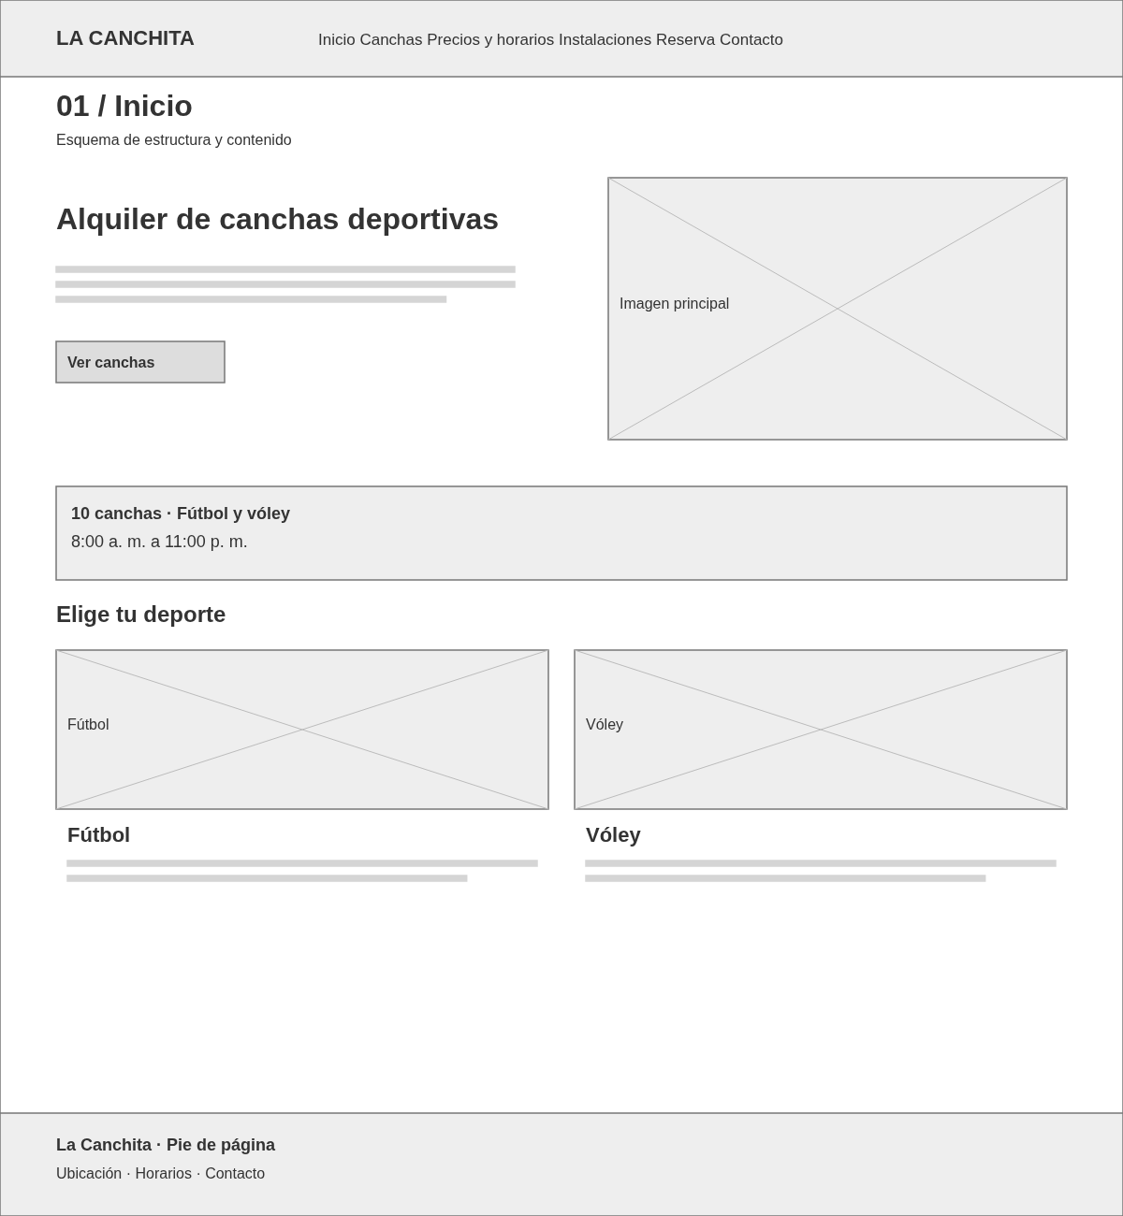 | 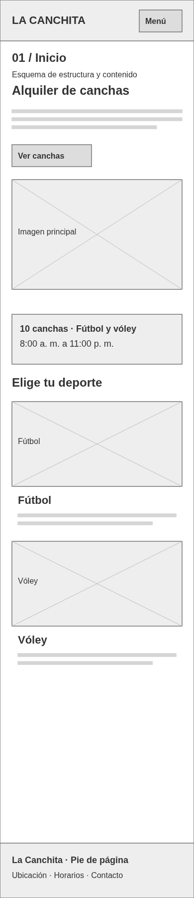
Proyecto en Penpot: La Canchita · Wireframes

La Canchita · Baja fidelidad

02 Canchas
Diseño de referencia en Penpot. Vistas de computadora y celular.
Computadora | Celular
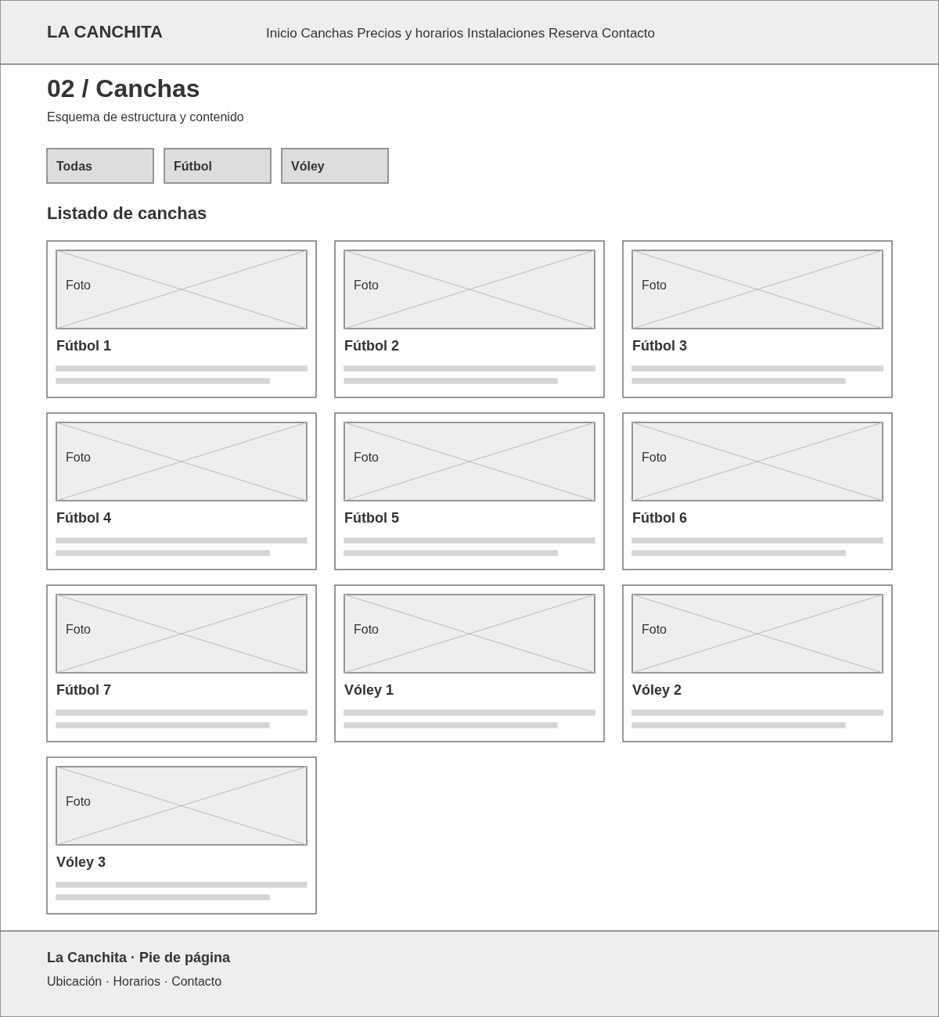 | 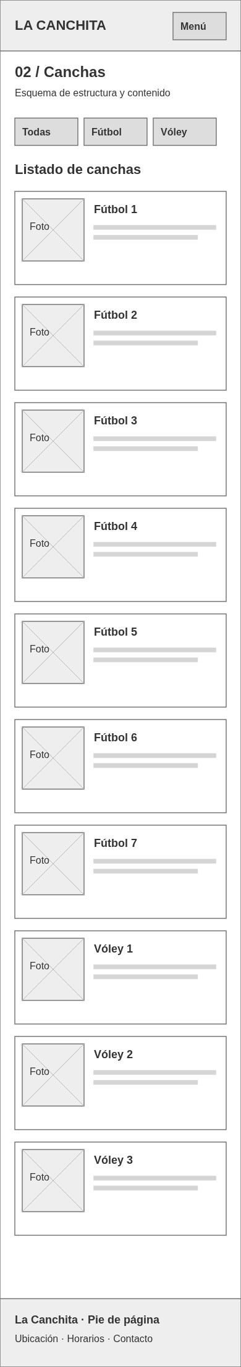

La Canchita · Baja fidelidad

03 Precios y horarios
Diseño de referencia en Penpot. Vistas de computadora y celular.
Computadora | Celular
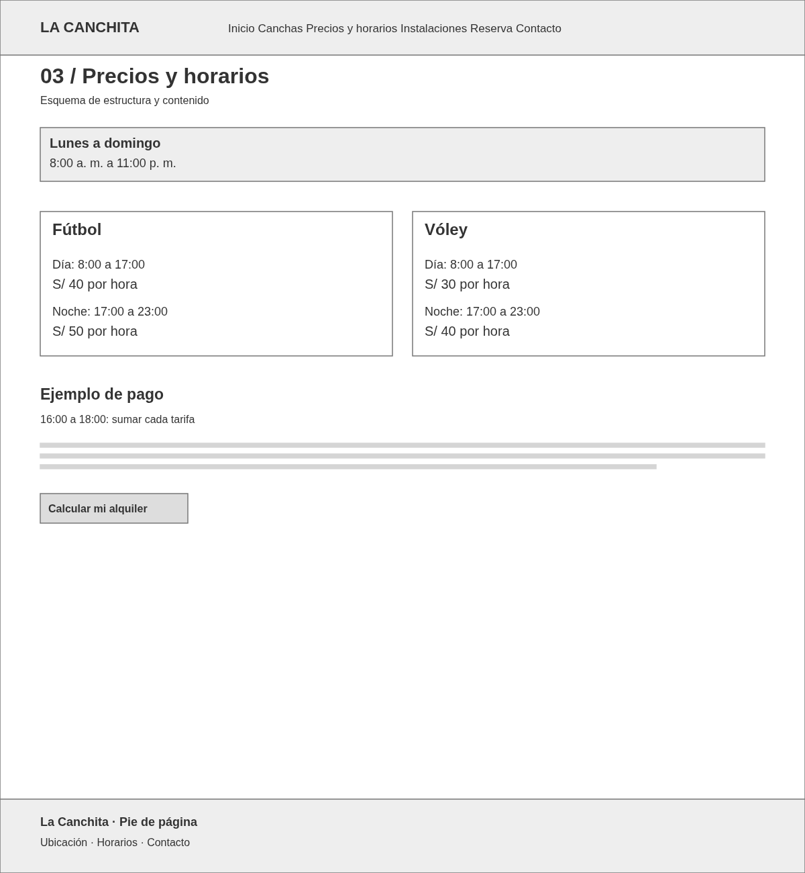 | 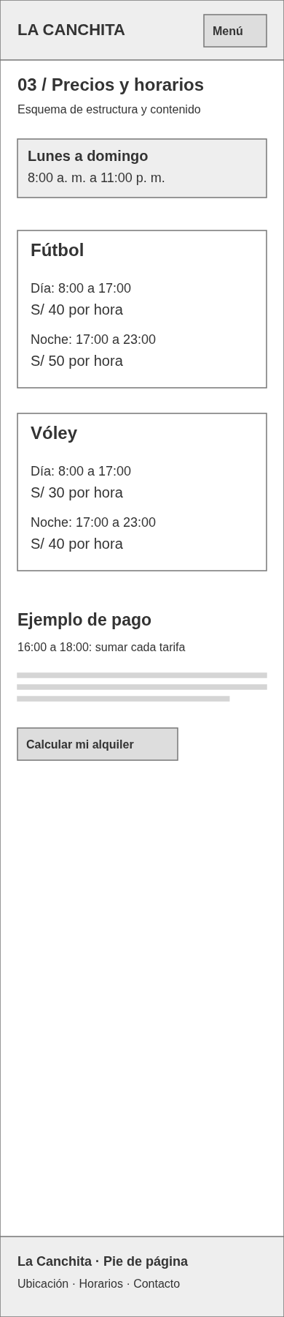

La Canchita · Baja fidelidad

04 Instalaciones
Diseño de referencia en Penpot. Vistas de computadora y celular.
Computadora | Celular
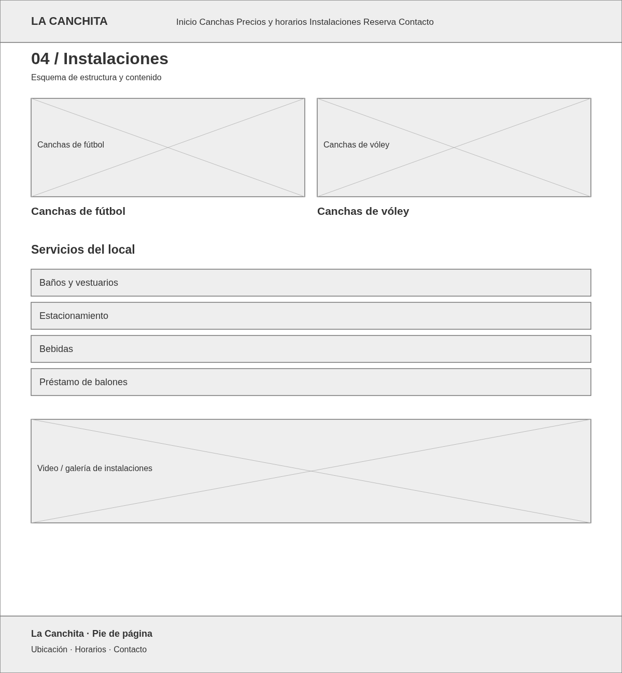 | 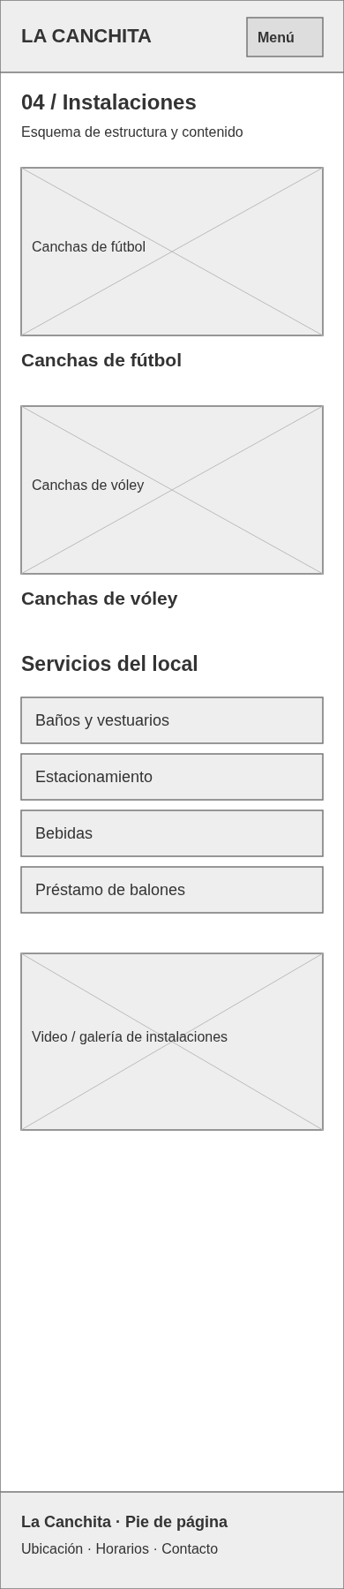

La Canchita · Baja fidelidad

05 Solicitud de reserva
Diseño de referencia en Penpot. Vistas de computadora y celular.
Computadora | Celular
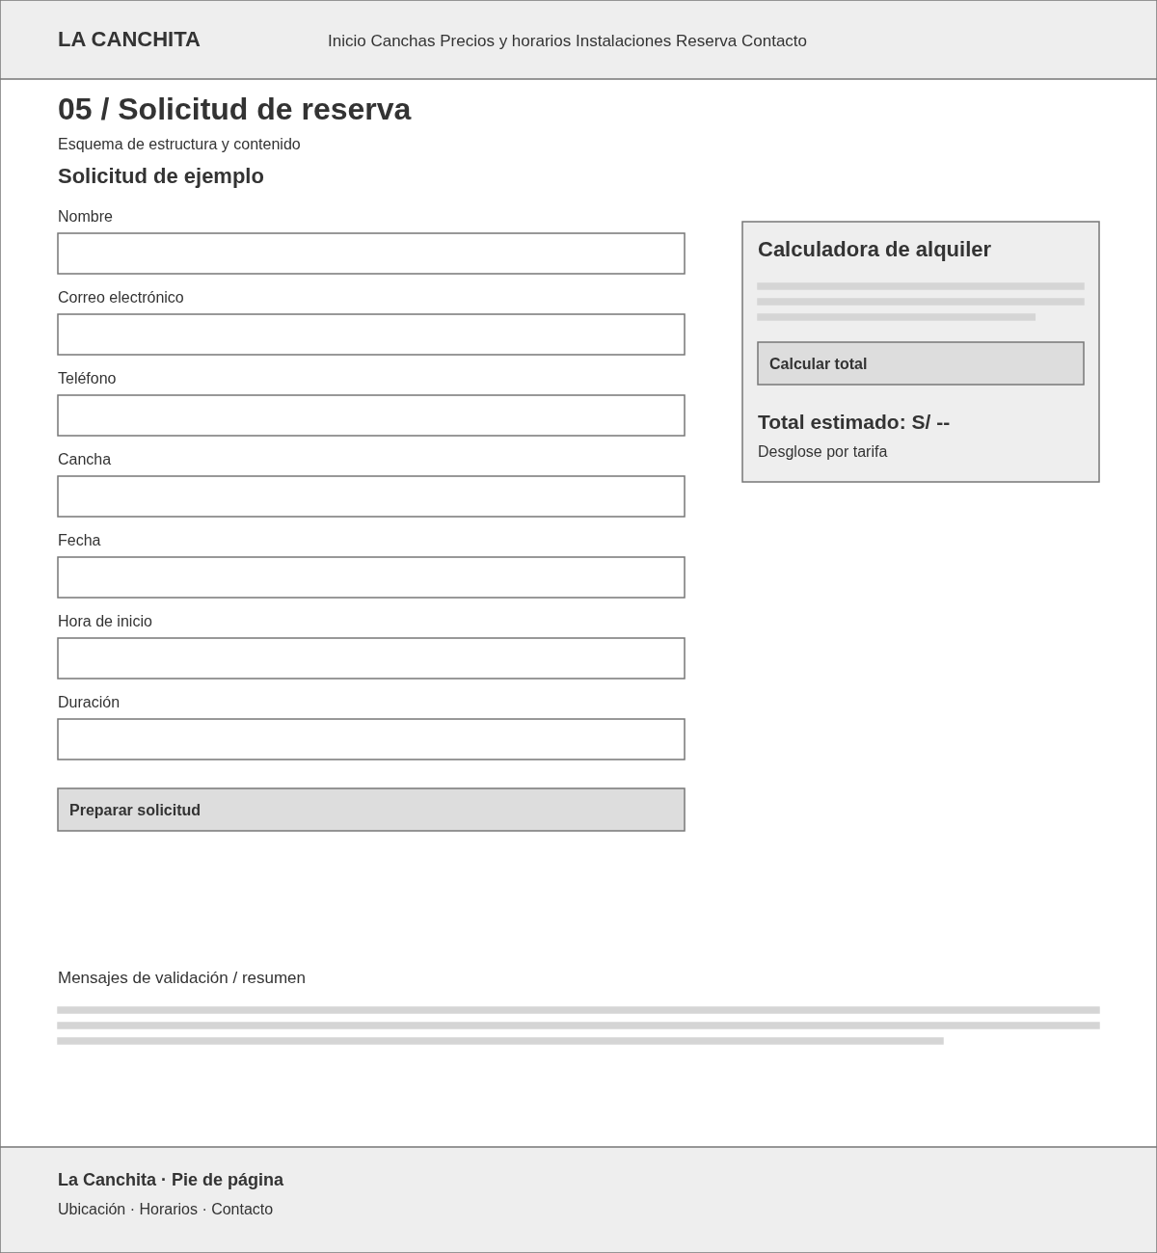 | 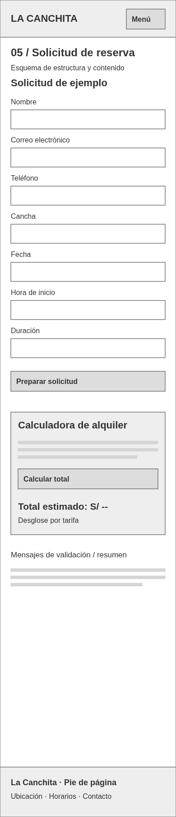

La Canchita · Baja fidelidad

06 Contacto
Diseño de referencia en Penpot. Vistas de computadora y celular.
Computadora | Celular
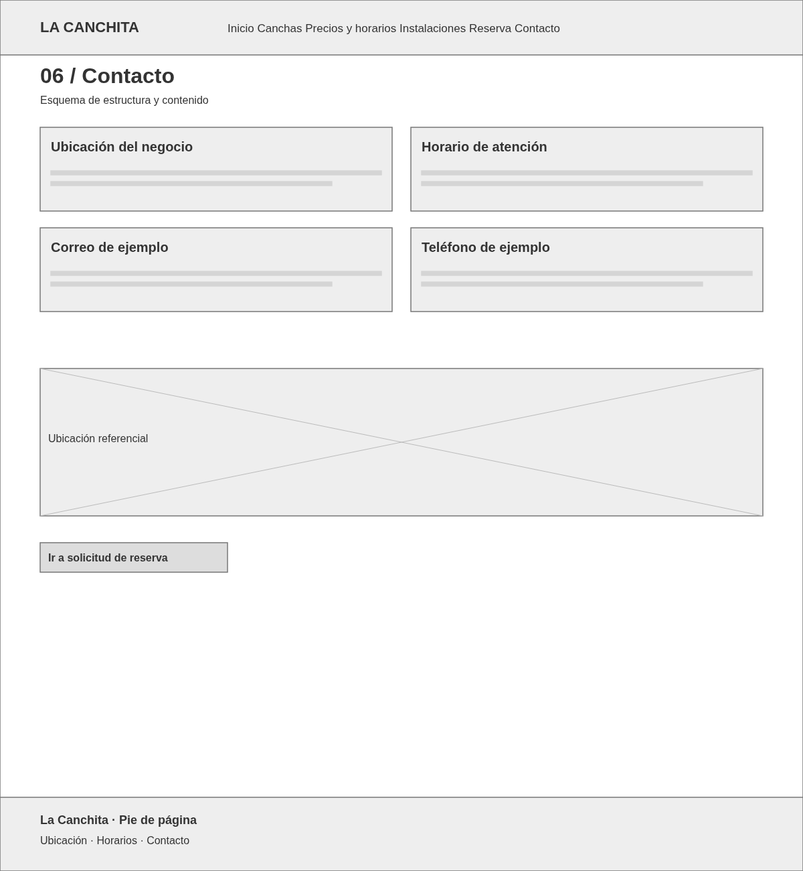 | 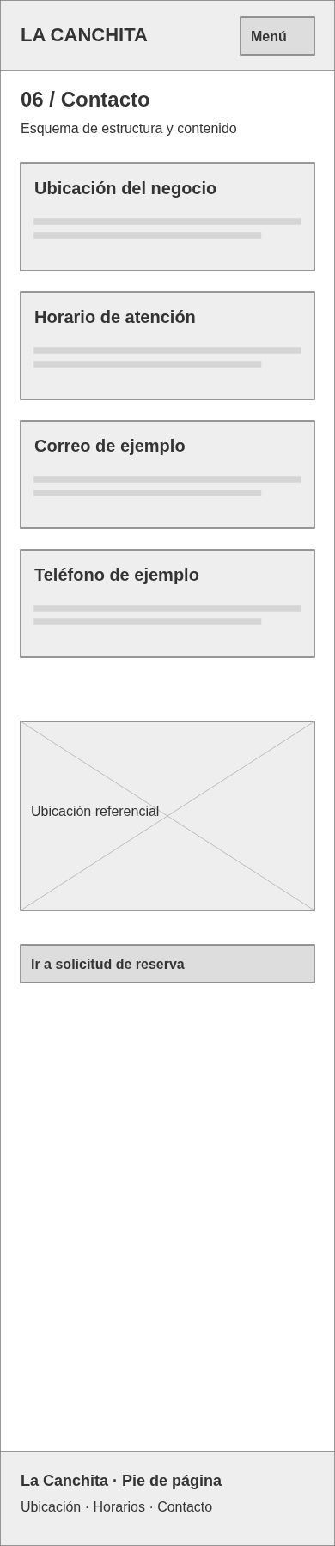

Organización Mundial de la Salud. Physical activity. 26 de junio de 2024. Estimación mundial de actividad física insuficiente en adultos correspondiente a 2022. https://www.who.int/news-room/fact-sheets/detail/physical-activity (consulta: 11/10/2026).
Instituto Nacional de Estadística e Informática. INEI: Pobreza monetaria alcanzó al 25,7% de la población en el Perú durante el año 2025. Publicación de 2026. https://www.gob.pe/institucion/inei/noticias/1387366-inei-pobreza-monetaria%20alcanzo-al-25-7-de-la-poblacion-en-el-peru-durante-el-ano-2025 (consulta: 11/10/2026).
Instituto Nacional de Estadística e Informática. El 98,4% de los hogares de Lima Metropolitana contó con telefonía móvil durante el cuarto trimestre de 2025. Publicación de 2026. https://www.gob.pe/institucion/inei/noticias/1371146-el-98-4-de-los-hogares-de-lima-metropolitana-conto-con-telefonia-movil-durante-el-cuarto-trimestre-de-2025 (consulta: 11/10/2026).

